แดชบอร์ดอากาศและเซนเซอร์
คำอธิบายส่วนประกอบของหน้าจอ
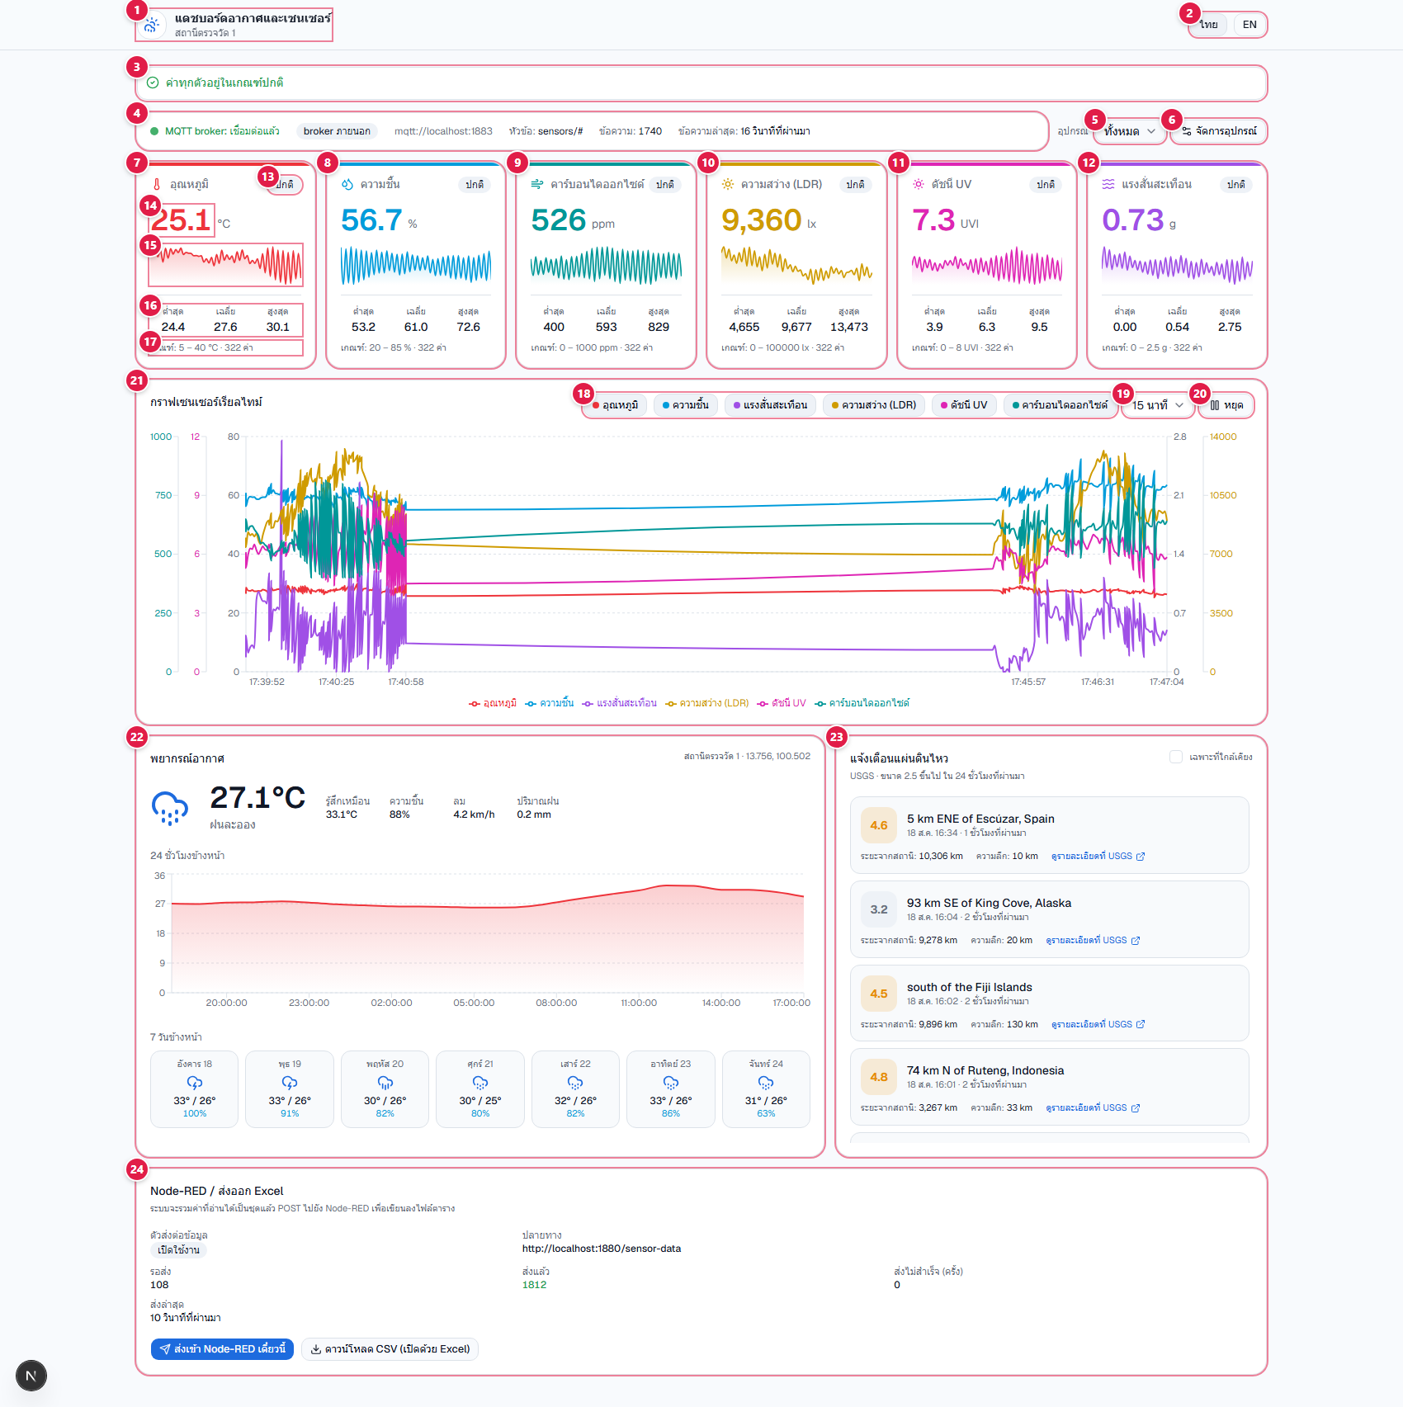
ภาพที่ 1 หน้าจอแดชบอร์ดพร้อมหมายเลขกำกับ
คำอธิบายหมายเลข
ส่วนหัวและแถบสถานะ
1. ชื่อแดชบอร์ดและสถานี — ชื่อสถานีตั้ง
2. ปุ่มสลับภาษา — เปลี่ยนภาษาทั้งหน้าเว็บระหว่างไทยกับอังกฤษ ระบบจำค่าที่เลือกไว้
3. แถบแจ้งเตือนรวม — สีเขียวคือค่าทุกตัวอยู่ในเกณฑ์ปกติ สีแดงคือมีค่าเกินเกณฑ์ หรือมีแผ่นดินไหวเข้าเกณฑ์แจ้งเตือน
4. สถานะ MQTT broker — แสดงสถานะการเชื่อมต่อ ที่อยู่ broker หัวข้อที่รับฟัง จำนวนข้อความสะสม และเวลาที่ได้รับข้อมูลล่าสุด
5. ตัวเลือกอุปกรณ์ — เลือกดูข้อมูลทีละอุปกรณ์ หรือเลือกทั้งหมดเพื่อดูค่าเฉลี่ยรวม
6. ปุ่มจัดการอุปกรณ์ — กดเพื่อเปิดหน้าต่างเพิ่มหรือลบอุปกรณ์ ระบบจะบอก MQTT topic ที่ต้องนำไปตั้งค่าที่ตัวอุปกรณ์
การ์ดแสดงค่าเซนเซอร์
7. อุณหภูมิ — หน่วยองศาเซลเซียส (°C)
8. ความชื้น — ความชื้นสัมพัทธ์ หน่วยเปอร์เซ็นต์ (%)
9. คาร์บอนไดออกไซด์ — ความเข้มข้นของก๊าซ CO₂ หน่วยส่วนในล้านส่วน (ppm) เกิน 1000 ppm ถือว่าอากาศในอาคารถ่ายเทไม่ดี
10. ความสว่าง (LDR) — ความเข้มแสงจากเซนเซอร์ LDR หน่วยลักซ์ (lx)
11. ดัชนี UV — ระดับรังสีอัลตราไวโอเลต หน่วย UVI
12. แรงสั่นสะเทือน — ความเร่งจากการสั่น หน่วย g
ส่วนประกอบภายในการ์ด (หมายเลข 13–17 ชี้ที่การ์ดอุณหภูมิ แต่ทุกการ์ดมีโครงสร้างเหมือนกัน)
13. ป้ายสถานะ — แสดงว่า “ปกติ” หรือ “เกินเกณฑ์” ตามค่าที่ตั้งไว้
14. ค่าล่าสุด — ค่าที่รับได้ล่าสุดจากอุปกรณ์
15. กราฟย่อย — แสดง 60 จุดล่าสุด ไว้ดูแนวโน้มอย่างรวดเร็ว
16. ค่าสถิติ — ค่าต่ำสุด ค่าเฉลี่ย และค่าสูงสุด ของข้อมูลที่กำลังแสดง
17. เกณฑ์และจำนวนข้อมูล — ช่วงค่าที่ถือว่าปกติ และจำนวนค่าที่เก็บอยู่ในหน่วยความจำ
กราฟเรียลไทม์
18. ตัวเลือกเส้นกราฟ — กดเปิดหรือปิดเส้นของแต่ละค่าที่ไม่ต้องการดู
19. ช่วงเวลา — เลือกแสดงย้อนหลัง 5 นาที 15 นาที 1 ชั่วโมง หรือ 6 ชั่วโมง
20. ปุ่มหยุด — หยุดกราฟชั่วคราวเพื่ออ่านค่าโดยเส้นไม่ขยับ กดอีกครั้งเพื่อเล่นต่อ
21. กราฟรวมทุกค่า — ใช้แกน Y แยกกัน 5 แกน เพราะแต่ละค่ามีสเกลต่างกันมาก ด้านซ้ายคือ CO₂ ดัชนี UV และอุณหภูมิกับความชื้น ด้านขวาคือแรงสั่นสะเทือนและความสว่าง
แผงข้อมูลด้านล่าง
22. พยากรณ์อากาศ — สภาพอากาศปัจจุบัน กราฟล่วงหน้า 24 ชั่วโมง และพยากรณ์ 7 วัน ตามพิกัดของสถานี ข้อมูลจาก Open-Meteo
23. แจ้งเตือนแผ่นดินไหว — เหตุการณ์แผ่นดินไหวจาก USGS พร้อมระยะทางจากสถานี ติ๊กช่อง “เฉพาะที่ใกล้เคียง” เพื่อกรองเฉพาะที่อยู่ในรัศมีที่ตั้งไว้
24. Node-RED และการส่งออก Excel — สถานะการส่งข้อมูลต่อไปยัง Node-RED เพื่อบันทึกลงไฟล์ CSV และปุ่มดาวน์โหลดข้อมูลออกมาเปิดด้วย Excel

